Universidad Técnica de Oruro

Facultad Nacional de Ingeniería

Ingeniería de Sistemas e Ingeniería Informática

Nombre: Tonci Andre Córdova Ayala Materia: SIS 3651 A

Fecha de entrega: 16 de marzo del 2020

**Práctica**

**Casos de uso del negocio.**

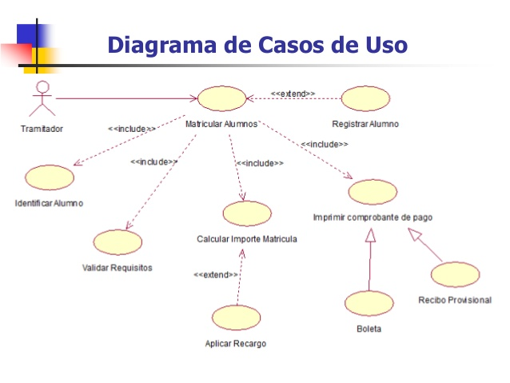

**Casos de uso del sistema.**

